n° 04

Analyse des tarifs des EHPAD en 2016

🞄 Juin 2017

Résumé

Objectif : Pour renforcer la transparence et l'information sur les prix pratiqués dans les établissements d’hébergement pour personnes âgées dépendantes (EHPAD), la loi d’adaptation de la société au vieillissement (ASV) rend obligatoire depuis le 1er juillet 2016 la transmission à la CNSA de leurs prix hébergement et de leurs tarifs dépendance pour un affichage dans l’annuaire du portail national d’information pour l’autonomie des personnes âgées et l’accompagnement de leurs proches.

Ce document propose une analyse des prix des (EHPAD), transmis à la CNSA au 31 décembre 2016.

Résultats : Pour un résident, le tarif médian d’un EHPAD en 2016 en France est de 1 949 euros par mois. Il est nettement plus élevé dans les zones urbaines, notamment à Paris et dans les Hauts-de-Seine (3 154 euros par mois pour ces deux départements), que dans les zones rurales comme la Meuse (1 616 euros par mois), les Vosges (1 642 euros par mois) et la Vendée (1 658 euros par mois).

L’écart de prix est corrélé à la localisation géographique, à l’ancienneté du bâti et au statut juridique des EHPAD. Le tarif médian est ainsi plus élevé dans les EHPAD commerciaux, ouverts récemment et implantés en ville où le coût du bâti est plus élevé. À l’inverse, les EHPAD publics et privés non lucratifs, qui sont fortement représentés dans les départements ruraux, présentent des prix médians moins élevés.

# Introduction

Fin 2014, 592 900 personnes ont été prises en charge en EHPAD. Parmi elles, 509 559 bénéficiaient de l’allocation personnalisée d'autonomie (APA). La moyenne d’âge des résidents s’élève à 84 ans et 5 mois et leur niveau de dépendance s’alourdit : 55 % des résidents en EHPAD ont un GIR compris entre 1 et 2. Une part importante (22 %) des résidents est concernée par la maladie d’Alzheimer ou apparentée.

L’avancée en âge de la génération du *baby-boom* et l’allongement de la durée de vie participent au vieillissement de la population. D’après l’INSEE, en 2016, 2,1 millions de personnes vivant en France ont plus de 85 ans (soit 3,1 % de la population).

Si on vit mieux et en meilleure santé, le risque de dépendance s’accroît avec le grand âge.

L’entrée dans un EHPAD est souvent vécue comme le dernier recours pour permettre une prise en charge adaptée et pour éviter l’épuisement des proches aidants. Se pose alors la question déterminante du coût de cette prise en charge pour le résident. Si une part du coût est prise en charge par l’Assurance maladie et le conseil départemental, le tarif pour le résident reste conséquent.

L’analyse des tarifs transmis à la CNSA par 6 908 EHPAD (93 % des structures existantes) montre l’existence de disparités importantes sur le territoire national, dans des contextes territoriaux eux-mêmes divers en termes de vieillissement de la population, de taux d’équipement et de niveau de vie.

# Résultats

## Les capacités d’accueil des EHPAD

En moyenne, l’offre d’EHPAD en France est de **98 places pour 1 000 personnes âgées de soixante-quinze ans et plus**. La répartition des places au niveau départemental est inégale : certains départements enregistrent un taux d’équipement bien inférieur, comme les DOM (la Réunion, 39 places pour 1 000 personnes âgées, la Martinique et la Guyane, 45 places pour 1 000 personnes âgées) ou Paris (39 places pour 1 000 personnes âgées).

Les départements ruraux sont les mieux lotis : la Lozère avec 171 places pour 1 000 personnes âgées et l’Ardèche avec 162 places pour 1 000 personnes âgées.

L’analyse porte sur 6 908 EHPAD, soit 93 % des structures existantes. L’hébergement permanent constitue le principal mode d’accueil (547 263 places, soit 97 % des capacités d’accueil). Certains EHPAD proposent également des places spécialement dédiées à l’hébergement temporaire (10 335 places installées, soit en moyenne 4 places par EHPAD). Ces places sont occupées par des personnes âgées de passage pour quelques jours ou quelques semaines dans la limite de trois mois.

Si on observe une capacité médiane d’accueil de 79 places, cette capacité est très hétérogène d’un établissement à l’autre : 8 % des EHPAD disposent de moins de 40 places installées, et 10 % d’entre eux offrent plus de 120 places installées (dont les trois quarts des EHPAD publics). Ces écarts sont également significatifs selon le statut des structures.

## Les statuts juridiques et la localisation des structures

Les EHPAD peuvent relever de trois statuts juridiques : public, privé commercial ou privé associatif.

Les structures publiques représentent 76 % des EHPAD de plus de 120 places (dont 56 % de ceux rattachés à un établissement public de santé), les EHPAD privés commerciaux seulement 8 %.

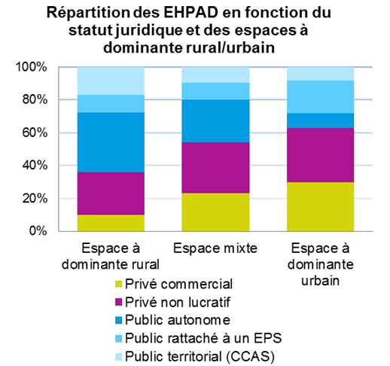

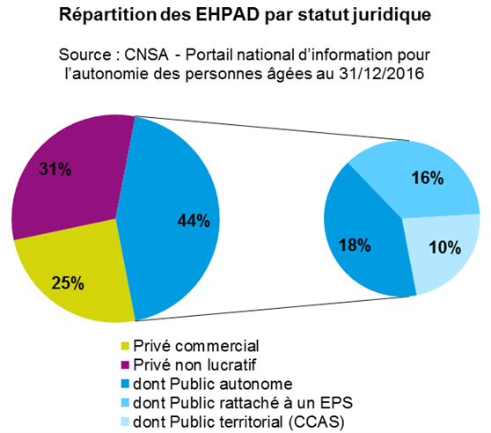

*Sources : Portail CNSA, FINESS et INSEE*

59 % des EHPAD analysés sont implantés dans un espace à dominante urbaine, 17 % sont implantés dans un espace à dominante rurale et 24 % dans un espace mixte (sans dominance selon la définition de l’INSEE reprise en dernière page, dans la partie « sources et méthode »).

On observe que l’espace à dominante rurale regroupe davantage d’établissements publics (64%) que l’espace à dominante urbaine (37%).

Les capacités d’accueil (places) rattachées au secteur public sont présentes dans tous les départements, mais dans des proportions qui varient de 15 % dans les Bouches-du-Rhône à 91 % dans les Landes. À l’inverse, on ne trouve aucune place en EHPAD privé commercial sur le Territoire de Belfort, en Lozère, dans l’Aveyron et la Creuse alors qu’elles représentent plus de 50 % de l’offre dans les départements des Alpes-Maritimes, des Bouches-du-Rhône, de la Charente-Maritime, des Yvelines, des Hauts-de-Seine, du Var, de l’Essonne et du Val-d’Oise. Enfin, les capacités d’accueil des EHPAD privés non lucratifs, qui regroupent des organismes très divers (associations, congrégations religieuses, réseaux mutualistes), sont fortement présentes dans les départements du Nord et du Nord-Ouest, mais également en Alsace-Lorraine et dans les Pyrénées-Atlantiques.

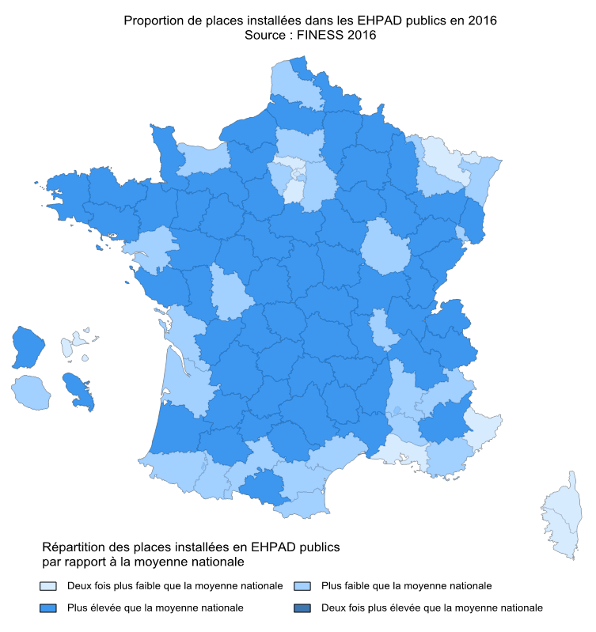

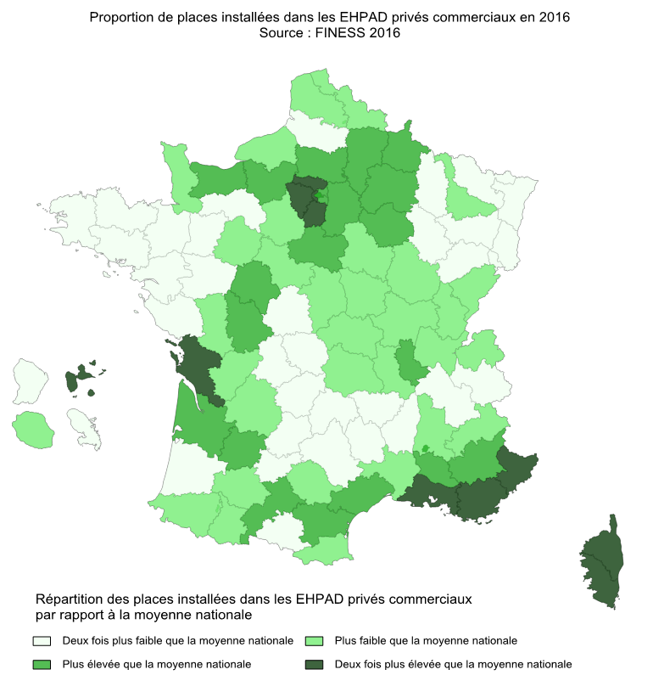

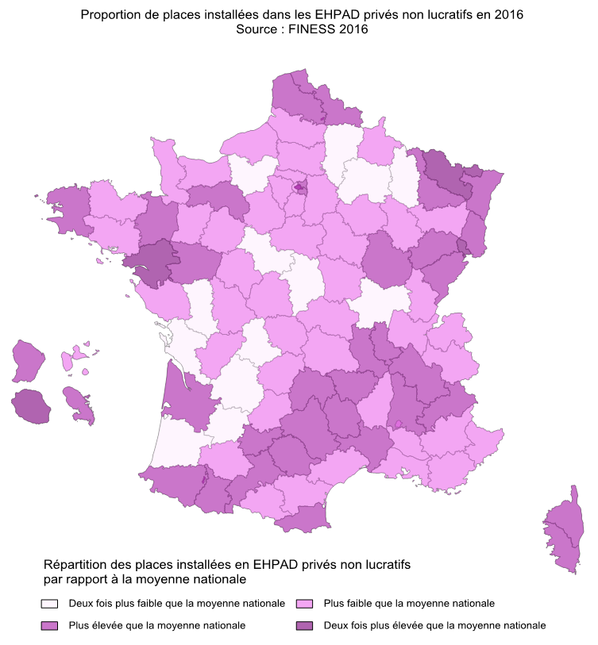

## L’ancienneté des structures

Le nombre d’EHPAD a considérablement augmenté, passant de 1 972 EHPAD ouverts avant 1971 à 6 908 EHPAD en 2016 (dans notre échantillon). L’essor s’est véritablement produit entre le début des années 80 et le début des années 90.

Ce constat est différent selon le statut des établissements. Les structures commerciales représentent 16 % de l’ensemble des EHPAD créés avant 1991 et 38 % des EHPAD créés depuis. À l’inverse, les EHPAD publics passent de 54 % des EHPAD créés avant 1991 à 30 % des structures ouvertes depuis. Les EHPAD privés non lucratifs ouvrent régulièrement tout au long de la période observée.

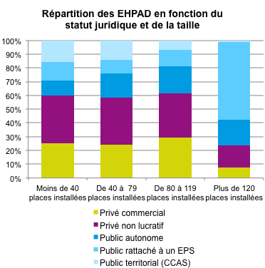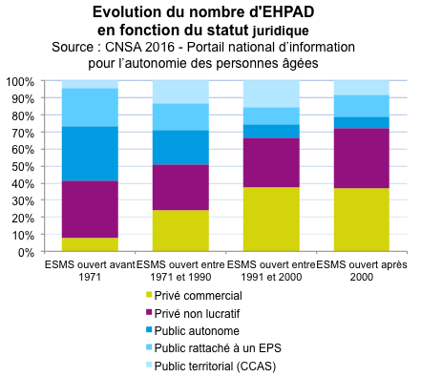

## L’habilitation à l’aide sociale

L’habilitation d’un EHPAD à l’aide sociale lui permet de recevoir des bénéficiaires de l’aide sociale, c’est-à-dire des personnes dont les ressources sont par définition limitées. Dans ce cas, la prise en charge de la prestation « hébergement » est assurée en tout ou partie par le conseil départemental selon des règles fixées par le Code de l’action sociale et des familles et les règlements d’application propres à chaque département. 82 % des EHPAD du panel sont habilités à recevoir des bénéficiaires de l’aide sociale. Cette part est beaucoup plus importante dans les EHPAD publics et privés associatifs (respectivement 100 % et 88 %) que dans les EHPAD privés commerciaux (43 %). En 2014, 119 000 personnes âgées hébergées en établissement bénéficient de l’aide sociale à l’hébergement.

## Les tarifs en EHPAD

## Ils sont constitués de trois volets :

* **le forfait soins**, dont les charges sont couvertes directement par l’Assurance maladie ;
* **le tarif dépendance**, fixé par le président du conseil départemental pour une durée d’un an. Il couvre les dépenses liées à l’aide apportée aux résidents pour accomplir les actes essentiels de la vie. Il s’agit de frais liés à la mise à disposition d’un personnel formé, par exemple pour l’aide à la toilette, les déplacements. Il croît avec le niveau de dépendance du résident, évalué par son groupe iso-ressources (GIR) ;
* **le tarif hébergement**, qui comprend les dépenses d’entretien et d’administration, la restauration et les activités d’animation. Il est fixé par le président du conseil départemental si l’établissement est habilité à l’aide sociale ; sinon, la liberté tarifaire prévaut, et c’est le directeur de l’EHPAD qui l’établit. Ce tarif constitue la principale composante du reste à charge du résident.

Les établissements ont transmis à la CNSA les prix qu’ils proposent majoritairement. Il s’agit de prix par personne et par jour pour une chambre seule et pour une chambre double. Les établissements habilités à l’aide sociale ont également transmis les prix appliqués aux bénéficiaires de l’aide sociale à l’hébergement. Le cas échéant, les autres prix, modulés en fonction du confort ou de la localisation de la chambre, ne sont donc pas pris en compte dans l’analyse.

Les données sources diffèrent selon le type de structures, et les prix ne sont donc pas totalement comparables :

* pour les EHPAD non habilités ou non majoritairement habilités à l’aide sociale, l’obligation d’information qui découle de la loi d’adaptation de la société au vieillissement (article 60 codifié à l’article L. 312-9 du CASF) porte sur le prix global, c’est-à-dire le prix du socle de prestations détaillé dans le décret du 30 décembre 2015. Ce prix est librement fixé lors de la signature du contrat de séjour, puis il varie dans la limite d’un pourcentage fixé chaque année par arrêté des ministres chargés des personnes âgées et de l’économie ;
* pour les EHPAD totalement ou majoritairement habilités à l’aide sociale, les prix transmis sont les tarifs notifiés par les conseils départementaux, lesquels peuvent couvrir d’autres prestations que le socle. En outre, ces tarifs non rétroactifs sont souvent arrêtés à une date postérieure au 1er janvier. Ils incluent le rattrapage de l’application du tarif de l’exercice N-1 encore en vigueur dans l’attente de la fixation du nouveau tarif et peuvent donc s’écarter du prix « réel » en année pleine.

Dispersion des prix en hébergement journalier au 31 décembre 2016

|  |  |  |  |  |  |  |  |  |
| --- | --- | --- | --- | --- | --- | --- | --- | --- |
|  | Nombre d’EHPAD | Premier décile | | Premier quartile | Médiane | Troisième quartile | Neuvième décile | Rapport interdécile |
| **Prix par jour (en €) en hébergement permanent** | | |  | |  |  |  |  |
| Chambre seule* | 6 761 | 49,57 € | 53,56 € | | 59,25 € | 72,00 € | 88,00 € | 1,78 |
| Chambre double* | 4 016 | 45,42 € | 50,51 € | | 55,98 € | 66,00 € | 77,90 € | 1,72 |
| Chambre seule ASH | 4 751 | 48,49 € | 51,93 € | | 55,63 € | 60,03 € | 65,99 € | 1,36 |
| Chambre double ASH | 2 835 | 44,40 € | 48,82 € | | 53,18 € | 57,59 € | 62,65 € | 1,41 |
| **Prix par jour (en €) en hébergement temporaire** | | |  | |  |  |  |  |
| Chambre seule* | 2 626 | 51,29 € | 55,00 € | | 60,94 € | 73,54 € | 91,56 € | 1,79 |
| Chambre double* | 1 024 | 47,50 € | 52,15 € | | 57,94 € | 69,97 € | 83,51 € | 1,76 |
| Chambre seule ASH | 1 535 | 49,85 € | 53,23 € | | 57,34 € | 62,05 € | 68,73 € | 1,38 |
| Chambre double ASH | 674 | 46,19 € | 50,55 € | | 54,49 € | 59,14 € | 65,16 € | 1,41 |

*Source : Portail CNSA au 31 décembre 2016*

*\*Prix majoritairement proposé*

En 2016, **le prix d’hébergement permanent médian par jour et par personne** varie de **59,25 euros pour une chambre seule à 55,63 euros pour une chambre seule habilitée à l’ASH**.

Les écarts de prix sont plus importants pour une chambre seule (rapport interdécile = 1,78) que pour une chambre seule ASH (rapport interdécile = 1,36). Ainsi, pour une chambre seule (prix majoritairement proposé) en hébergement permanent, 10 % des EHPAD affichent un tarif journalier supérieur à 88 euros, et 10 % affichent un tarif journalier inférieur à 49,57 euros.

Le prix médian journalier en hébergement temporaire est plus élevé que le prix médian journalier en hébergement permanent, quel que soit le type de chambre (simple ou double). Cet écart se justifie par le fait que le taux d’occupation de ces places est plus faible que celui des places d’hébergement permanent. L’exploitation des comptes administrifs 2015 révèle **un taux d’occupation médian en hébergement permanent égal à 98 %** et à 63 % en hébergement temporaire. Le coût du bâti est équivalent pour ces deux types d’accueil ; les coûts de gestion sont plus important pour l’hébergement temporaire. Ces éléments expliquent l’écart de coûts observé.

Dispersion des prix en hébergement permanent journalier d’une chambre seule (prix majoritairement proposé) et chambre seule avec ASH, par statut juridique, au 31 décembre 2016



*Source : Portail CNSA au 31 décembre 2016*

**Pour une chambre seule (prix majoritairement proposé), les EHPAD publics et privés associatifs affichent des prix médians d’hébergement plus bas, respectivement 54,39 euros (1 631,70 euros par mois) et 59,89 euros (1 796,70 euros par mois). Le prix médian en EHPAD privé commercial est égal à 82 euros (2 460 euros par mois). Les facteurs de localisation, ancienneté du bâti, statut, habilitation à l’aide sociale jouent sur le prix (voir ci-après l’analyse sur le coût global)**.

La comparaison entre les deux parties du tableau (prix chambre seule du tarif majoritairement proposé et prix chambre seule avec ASH) ne montre pas de différence significative pour les structures publiques et privées non lucratives, ce qui signifie qu’elles proposent une part importante de places habilitées à l’aide sociale. Dans le secteur commercial, où la part des places habilitées à recevoir des bénéficiaires de l’aide sociale est plus faible, la différence est significative (82,00 euros pour les prix majoritairement proposés, contre 57,97 euros pour les places ASH).

## Le tarif dépendance

Trois tarifs dépendance sont fixés selon le niveau de dépendance (GIR 1-2, GIR 3-4, GIR 5-6). Plus le résident est dépendant, plus le tarif associé est élevé, mais seulement pour les personnes qui disposent de plus de 2 440,24 euros de ressources mensuelles. Pour les autres résidents, c’est le tarif correspondant au GIR 5-6 qui s’applique, quel que soit le niveau de leur dépendance (voir ci-après).

Le tarif médian varie de 5,51 euros par jour **(165 euros par mois)** pour une personne âgée faiblement dépendante (GIR 5-6) à 20,42 euros par jour **(612 euros par mois)** pour une personne âgée fortement dépendante (GIR 1-2).

L’étude de la dispersion des tarifs dépendance par statut juridique montre que les tarifs médians des EHPAD publics hospitaliers sont un peu plus élevés que ceux des EHPAD privés non lucratifs et privés commerciaux.

Dispersion des tarifs dépendance par jour au 31 décembre 2016 selon le statut juridique

|  |  |  |  |  |  |  |
| --- | --- | --- | --- | --- | --- | --- |
| Statut juridique | Nombre d’EHPAD | Premier décile | Premier quartile | Médiane | Troisième quartile | Neuvième décile |
| **Tarif dépendance par jour GIR 5-6** | **6 863** | **4,58 €** | **5,04 €** | **5,51 €** | **6,02 €** | **6,61 €** |
| Privé commercial | 1695 | 4,31 € | 4,65 € | 5,13 € | 5,58 € | 6,00 € |
| Privé non lucratif | 2154 | 4,68 € | 5,11 € | 5,53 € | 6,00 € | 6,53 € |
| Public autonome | 1233 | 4,80 € | 5,22 € | 5,67 € | 6,19 € | 6,70 € |
| Public rattaché à un EPS | 1094 | 4,92 € | 5,32 € | 5,82 € | 6,40 € | 7,06 € |
| Public territorial (CCAS) | 687 | 4,79 € | 5,19 € | 5,60 € | 6,06 € | 6,72 € |
| **Tarif dépendance par jour GIR 3-4** | **6 881** | **10,67 €** | **11,81 €** | **12,96 €** | **14,18 €** | **15,60 €** |
| Privé commercial | 1703 | 10,11 € | 10,95 € | 12,09 € | 13,17 € | 14,20 € |
| Privé non lucratif | 2160 | 10,84 € | 11,94 € | 12,97 € | 14,11 € | 15,37 € |
| Public autonome | 1235 | 11,21 € | 12,24 € | 13,38 € | 14,61 € | 15,77 € |
| Public rattaché à un EPS | 1096 | 11,60 € | 12,52 € | 13,73 € | 15,14 € | 16,65 € |
| Public territorial (CCAS) | 687 | 10,99 € | 12,09 € | 13,20 € | 14,28 € | 15,97 € |
| **Tarif dépendance par jour GIR 1-2** | **6 881** | **16,86 €** | **18,62 €** | **20,42 €** | **22,36 €** | **24,54 €** |
| Privé commercial | 1 703 | 15,93 € | 17,22 € | 19,07 € | 20,75 € | 22,36 € |
| Privé non lucratif | 2 160 | 17,12 € | 18,82 € | 20,43 € | 22,20 € | 24,21 € |
| Public autonome | 1 235 | 17,69 € | 19,30 € | 21,02 € | 23,02 € | 24,86 € |
| Public rattaché à un EPS | 1 096 | 18,32 € | 19,75 € | 21,70 € | 23,87 € | 26,15 € |
| Public territorial (CCAS) | 687 | 17,38 € | 19,07 € | 20,83 € | 22,53 € | 25,13 € |

*Source : Portail CNSA au 31 décembre 2016*

57 % des résidents sont dans une situation de forte dépendance (GIR 1 et 2).

Répartition des résidents en EHPAD selon leur degré de dépendance et le statut juridique

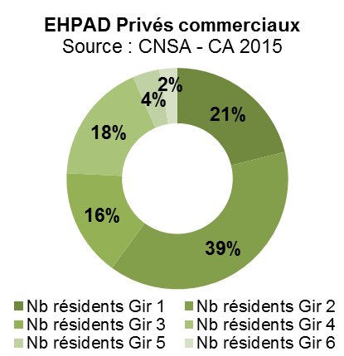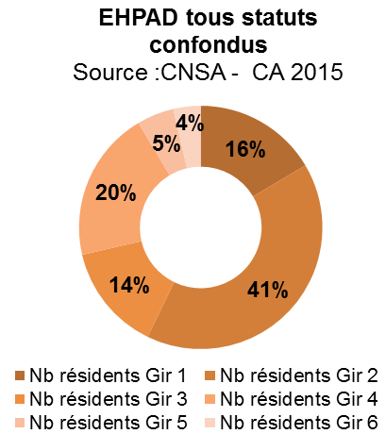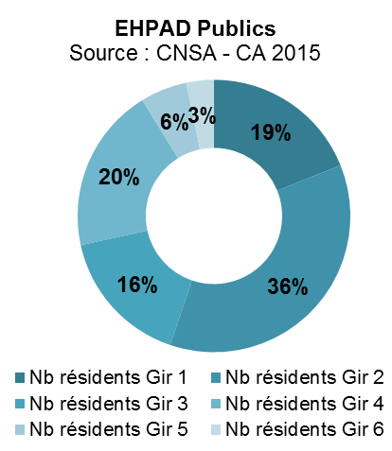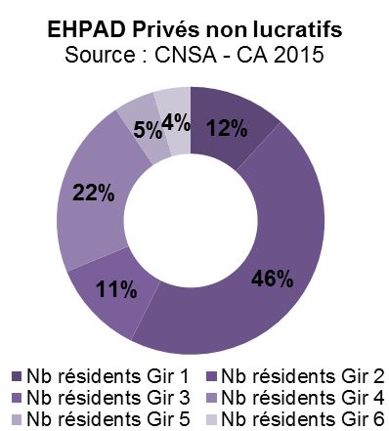

**Une place en EHPAD coûte en médiane 1 949 euros par mois au résident**

Le tarif mensuel d’une place en EHPAD pour le résident se calcule à partir du tarif dépendance et du prix hébergement. Le forfait soins est directement versé à l’EHPAD par l’Assurance maladie et n’est donc pas supporté par le résident.

Dispersion du prix d’hébergement permanent d’une chambre seule avec son tarif dépendance GIR 5-6 selon le statut juridique, la zone géographique, l’ASH et l’année d’ouverture

|  |  |  |  |  |  |  |  |  |
| --- | --- | --- | --- | --- | --- | --- | --- | --- |
|  | Nombre EHPAD | | Premier décile (D1) | Premier quartile (Q1) | Médiane | Troisième quartile (Q3) | Neuvième décile (D9) | Rapport interdécile |
| **Statut juridique** | | | | | | | | |
| Privé commercial | 1 693 | | 2 143 €/mois | 2 359 €/mois | 2 620 €/mois | 2 953 €/mois | 3 347 €/mois | 1,56 |
| Privé non lucratif | 2 098 | | 1 706 €/mois | 1 817 €/mois | 1 964 €/mois | 2 165 €/mois | 2 426 €/mois | 1,42 |
| Public | 2 926 | | 1 594 €/mois | 1 690 €/mois | 1 801 €/mois | 1 928 €/mois | 2 046 €/mois | 1,28 |
| **Espace à dominante urbaine/mixte/rurale** | | | | | | | | |
| Espace à dominante urbaine | | 3 930 | 1 691 €/mois | 1 824 €/mois | 2 046 €/mois | 2 527 €/mois | 2 995 €/mois | 1,77 |
| Espace mixte | | 1 617 | 1 655 €/mois | 1 770 €/mois | 1 923 €/mois | 2 175 €/mois | 2 547 €/mois | 1,54 |
| Espace à dominante rurale | | 1 167 | 1 591 €/mois | 1 685 €/mois | 1 798 €/mois | 1 939 €/mois | 2 136 €/mois | 1,34 |
| **Année d’ouverture de l’EHPAD** | | | | | | | | |
| Ouvert avant 1971 | 1 926 | | 1 617 €/mois | 1 718 €/mois | 1 838 €/mois | 1 998 €/mois | 2 299 €/mois | 1,42 |
| Ouvert entre 1971 et 1990 | 2 036 | | 1 633 €/mois | 1 748 €/mois | 1 913 €/mois | 2 224 €/mois | 2 679 €/mois | 1,64 |
| Ouvert entre 1991 et 2000 | 1 232 | | 1 684 €/mois | 1 833 €/mois | 2 071 €/mois | 2 543 €/mois | 2 962 €/mois | 1,76 |
| Ouvert après 2000 | 1 523 | | 1 775 €/mois | 1 922 €/mois | 2 173 €/mois | 2 607 €/mois | 3 067 €/mois | 1,73 |
| **Habilitation à l’aide sociale (ASH)** | | | | | | | | |
| NON | 1 209 | | 2 071 €/mois | 2 294 €/mois | 2 600 €/mois | 2 947 €/mois | 3 334 €/mois | 1.61 |
| OUI | 5 504 | | 1 634 €/mois | 1 746 €/mois | 1 888 €/mois | 2 095 €/mois | 2 495 €/mois | 1.53 |
| **France Métropole + DOM** | **6 717** | | **1 653 €/mois** | **1 776 €/mois** | **1 949 €/mois** | **2 323 €/mois** | **2 798 €/mois** | **1,69** |

*Source : Portail CNSA au 31 décembre 2016*

**Pour une chambre seule en hébergement permanent, le coût médian mensuel majoritairement proposé (hébergement + ticket modérateur dépendance) est évalué en 2016 à 1 949 euros par mois**. Le ticket modérateur dépendance correspond au reste à charge minimal pour un résident, sur la partie dépendance, soit le montant fixé pour un niveau de GIR 5-6.

La variabilité entre les établissements est importante : pour 10 % des EHPAD, ce tarif est inférieur à 1 653 euros par mois, et pour 10 % des EHPAD, ce tarif est estimé supérieur à 2 798 euros par mois.

Pour les établissements publics, le prix médian mensuel majoritairement proposé est de 1 801 euros.

Pour les EHPAD privés non lucratif, le prix médian mensuel est de 1 964 euros.

Les structures privées commerciales affichent un prix médian mensuel de 2 620 euros.

On observe une forte variabilité du prix selon les statuts, la localisation et l’ancienneté des EHPAD.

**Les tarifs sont plus élevés en milieu urbain qu’en milieu rural**. On observe une corrélation entre le tarif mensuel par département et le prix moyen au mètre carré d’un appartement situé dans ce même département (coefficient de corrélation de Spearman = 0,68).

Les départements très urbanisés comme Paris, les Hauts-de-Seine, les Yvelines, les Alpes-Maritimes et le Val-de-Marne, où les prix d’un logement sont les plus élevés, sont également ceux où le prix médian d’une place en EHPAD est le plus cher.

À l’opposé, les départements très peu urbanisés comme la Meuse, la Haute-Saône, les Vosges, l’Ardèche, l’Aveyron et le Finistère ont à la fois les prix moyens au mètre carré les plus faibles et les prix médians mensuels en EHPAD les moins élevés.

**Les différences de tarifs selon les statuts s’expliquent pour partie par les différences d’implantation et d’ancienneté du patrimoine immobilier**. Les EHPAD commerciaux sont des structures globalement plus récentes, implantées majoritairement en territoires urbanisés. Les EHPAD publics sont majoritairement plus anciens et proportionnellement plus implantés en territoires ruraux. Les bâtiments plus récents doivent encore être amortis financièrement. L’analyse des comptes administratifs montre que ces charges ont un impact sur le niveau des tarifs d’hébergement. Par ailleurs, la part des établissements habilités à l’aide sociale est différente selon les statuts, ce qui peut aussi expliquer des écarts de tarifs.

Une analyse de variance multiple a été réalisée avec des données déséquilibrées (avec des effectifs différents). Elle a permis d’étudier si le prix d’hébergement permanent d’une chambre seule avec son tarif dépendance (mensuel) prenait des valeurs significativement différentes selon les statuts des structures, leur zone d’implantation géographique (urbaine ou rurale), leur habilitation ou non à l’aide sociale et leur date d’ouverture. Il apparaît que, toutes choses égales par ailleurs, le prix en hébergement permanent d’une chambre seule avec son tarif dépendance GIR 5-6 (mensuel) est d’autant plus élevé que l’EHPAD est un établissement privé commercial, situé en zone urbaine, non habilité à l’aide sociale et ouvert récemment.

## Des disparités tarifaires entre les départements

Le tarif médian mensuel le plus bas (1 524 euros) revient à la Meuse ; le plus élevé́, 3 154 euros par mois, se trouve à Paris et dans les Hauts-de-Seine. C’est à Paris que les tarifs mensuels varient le plus (rapport interdécile = 2,05).

Les départements urbanisés présentent généralement une médiane tarifaire plus élevée : Paris (3 154 euros par mois), les Hauts-de-Seine (3 154 euros par mois), les Yvelines (2 963 euros par mois), le Val-d’Oise (2 673 euros par mois) et les Alpes-Maritimes (2 682 euros par mois). À l’inverse, les départements ruraux comme la Meuse (1 616 euros par mois), les Vosges (1 642 euros par mois), la Vendée (1 658 euros par mois), l’Ardèche (1 663 euros par mois) et le Finistère (1 663 euros par mois) présentent des tarifs médians mensuels bien inférieurs.

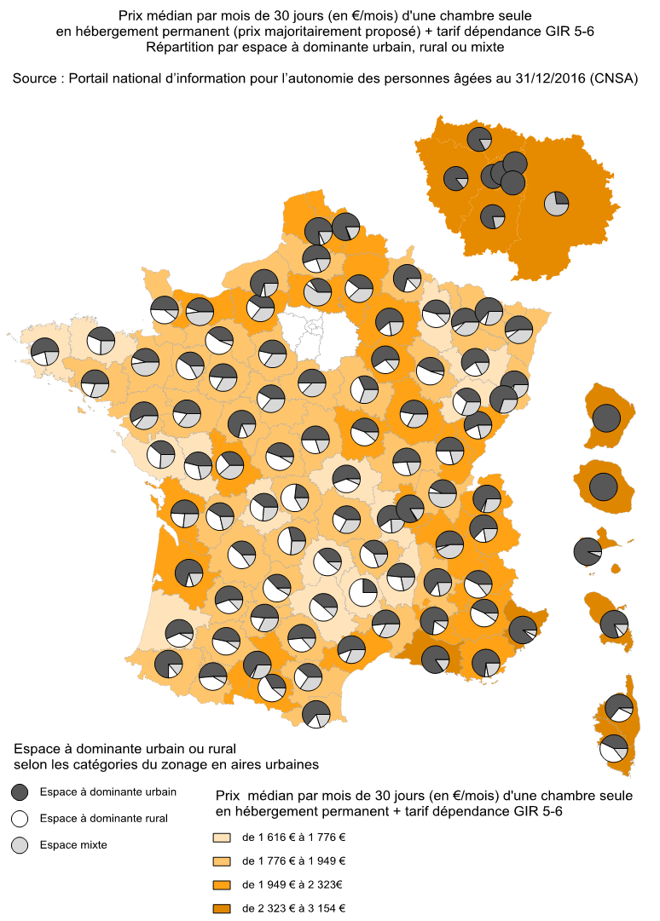

## En conclusion

L’INSEE, dans son enquête « Les revenus et le patrimoine des ménages édition 2016 », évalue le niveau de vie annuel médian pour une personne de plus de soixante-cinq ans à 20 470 euros, soit 1 705 euros par mois en 2013. D’après l’étude présentée ici, le tarif médian (hébergement + ticket modérateur dépendance) d’un EHPAD en hébergement permanent pour une chambre seule sans ASH s’élève à 1 949 euros par mois en 2016, ce qui représente l’équivalent de 114 % du revenu mensuel d’un retraité, avant aides sociales attribuées sous conditions de ressources (aides au logement, aide sociale à l’hébergement).

Afin d’informer au mieux les personnes âgées et leurs proches, le « Portail national d’information pour l’autonomie des personnes âgées et l’accompagnement de leurs proches » a été mis en ligne en juin 2015. Depuis décembre 2016, les prix des EHPAD y sont affichés avec la possibilité pour les personnes âgées de comparer et de calculer le reste à charge, après déduction des aides au logement et de l’allocation personnalisée d'autonomie (APA).

Sources et méthodes

Sources

La CNSA a ouvert le 1er juillet 2016 une plateforme Prix-ESMS permettant aux gestionnaires d’EHPAD de saisir les prix hébergement et les tarifs dépendance de leur établissement. Les prix analysés sont issus du portail national d’information pour l’autonomie des personnes âgées et l’accompagnement de leurs proches au 31 décembre 2016.

Le taux d’équipement en EHPAD en hébergement permanent pour 100 habitants de soixante-quinze ans et plus est calculé à partir du répertoire FINESS au 31 décembre 2016.

L’évolution de la population des soixante-quinze ans et plus entre 2015 et 2040 est calculée à partir des données de l’INSEE, scénario central OMPHALE 2010.

Les informations sur les résidents sont issues d’*Études et résultats* n° 899, DREES, décembre 2014.

Les informations sur les bénéficiaires de l’APA sont issues d’*Études et résultats* n° 0942, DREES, novembre 2015.

Enfin, l’analyse des taux d’occupation est réalisée à partir des données des comptes administratifs de 2015, issues de l’application « ImportCA » de la CNSA.

Méthodes

Il s‘agit d’une analyse descriptive nationale et départementale des tarifs d’hébergement et de dépendance. Les indicateurs retenus sont la médiane, les quartiles, les déciles et le rapport interdécile.

La médiane représente la valeur centrale qui sépare en deux parties égales notre échantillon. Cet estimateur est préféré à la moyenne en présence de valeurs « aberrantes » ou extrêmes.

Les quartiles sont trois valeurs qui séparent la distribution en quatre parties comprenant le même nombre d’observations. Les quartiles se calculent de la même façon que la médiane. Le premier quartile sépare les 25 % inférieurs des données, le deuxième quartile est la médiane de la série, et le troisième quartile sépare les 25 % supérieurs des données.

Les déciles sont les valeurs qui partagent la population étudiée en dix parties égales : le premier décile sépare les 10 % inférieurs des données, et le neuvième décile sépare les 90 % supérieurs des données.

Le rapport interdécile met en évidence l’écart entre le haut et le bas de la population : c’est une mesure d’hétérogénéité de la distribution étudiée.

La variabilité des tarifs a été analysée au regard des variables qualitatives suivantes : statut juridique, capacité d’accueil, année d’ouverture, départements, les espaces à dominante urbaine/rurale. Il n’est pas possible de se prononcer sur d’autres facteurs non pris en compte dans l’analyse.

L’INSEE a procédé en 2011 à la redéfinition et à l’actualisation du zonage du territoire national en aires urbaines, sur la base des données du recensement de la population de 2008. La reconstitution des espaces à dominantes urbaines et rurales repose sur la note INSEE n° 1374 d’octobre 2011 « Le nouveau zonage en aires urbaines de 2010 – Part de la population urbaine et rurale selon les catégories du zonage en aires urbaines ».

Niveau de vie : revenu disponible du ménage divisé par le nombre d’unités de consommation.